**《小数乘法（4）》学程拓展**

1. 羚羊每小时可以奔跑72千米，猎豹奔跑的速度是羚羊的1.6倍。猎豹每小时比羚羊多跑多少千米？（请画出图，并用两种方法解决）

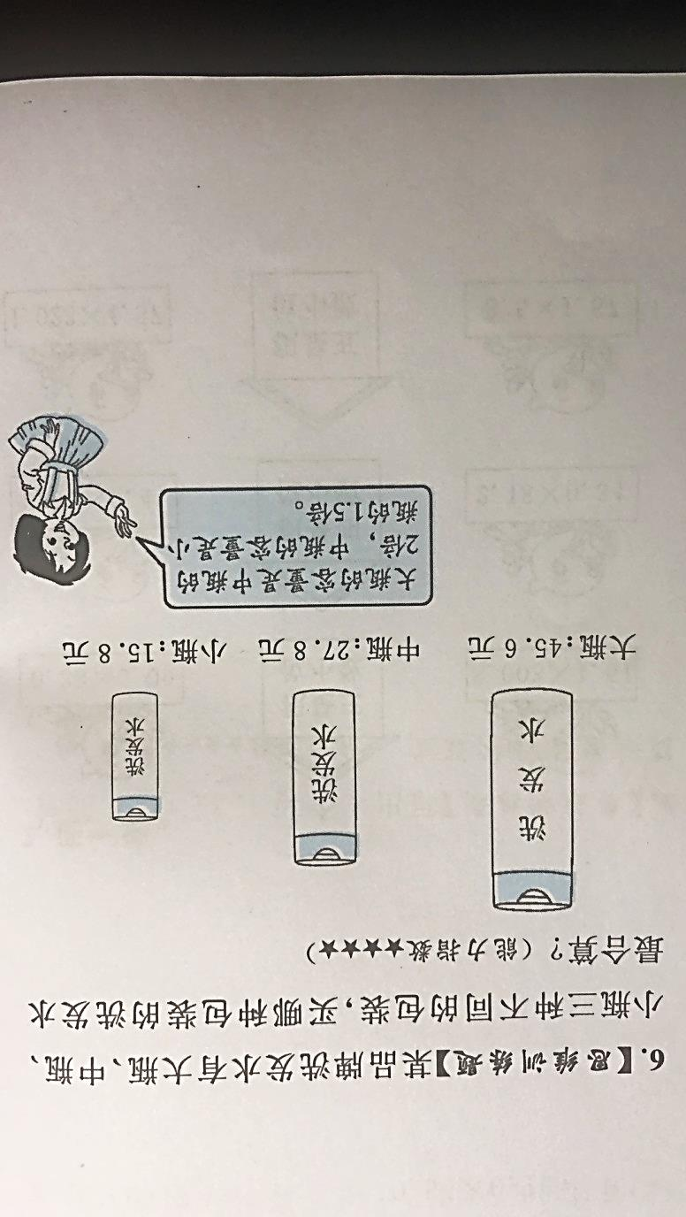2. 某品牌洗发水有大瓶、中瓶、小瓶三种不同的包装，买哪种包装的洗发水最合算？